Guía de aprendizaje

OA: Comprender el concepto de multiplicación aplicando estrategias de cálculo mental y sus propiedades.

Nombre Estudiante |  | Curso: 5 año A
Nombre Estudiante |  | Fecha: Semana 10  08/06 – 12/06

Recordemos
ESTRATEGIAS PARA MULTIPLICAR

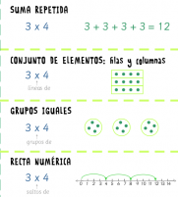

- Resuelve las siguientes adiciones iteradas.

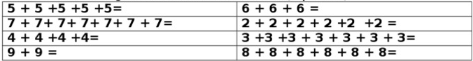

- Une cada suma iterada con la multiplicación correspondiente.

2 + 2 + 2 + 2 |  | 6 x 3
6 + 6 + 6 |  | 5 x 2
5 + 5 |  | 2 x 4
3 + 3 + 3 + 3 + 3 |  | 3 x 5

- Observa atentamente el siguiente cuadro y completa.

Adición | N° de veces | Multiplicación | Producto
2+2+2+2 |  | 4x2
5+5 | 2 veces 5
1+1+1+1+1+1 |  |  | 6
MULTIPLICACIÓN POR POTENCIA DE 10

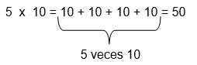

Para multiplicar un número por una potencia de 10, recuerda agregar al mismo número tantos ceros como tenga la potencia.

- Resuelve las siguientes multiplicaciones aplicando la estrategia anterior.

a) 3 • 1.000 = _______________
b) 3 • 100 = _______________
c) 16 • 100 = _______________
d) 4 • 10 = _______________
e) 8 • 1.000 = _______________

AUTOEVALUACIÓN

A continuación, te pido contestar estas preguntas, donde serás tú quien evalúe su trabajo. Para esto, deberás ser sincero/a en tus respuestas, y así, poder ayudarte si lo necesitas. Marca con una X en el casillero que mejor te represente.

Indicador | Bien | Regular | Mal
Entiendo las instrucciones dadas.
Logro realizar las actividades de la guía.
Utilizo estrategias para realizar las actividades.
Cumplo con las guías que ha enviado la docente.
Me esfuerzo por cumplir con mi trabajo.

Querido/a estudiante y apoderado/a:
Debido a las circunstancias que estamos viviendo como país, sé que pueden tener muchas dudas relacionadas con el trabajo que se solicita. Es por esto que, si tienen dudas, pueden comunicarse conmigo al número +56977740031. Cuídense mucho, espero verlos pronto.

Con cariño, tía Ika Lecaros F.

